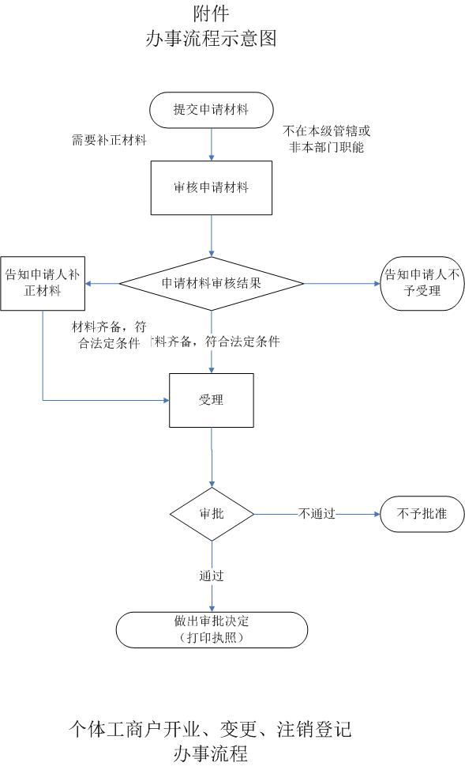

嵩明县行政职权服务规范

个体工商户开业、变更、注销登记

办事指南（简版）

嵩明县市场监督管理局

2018年7月31日

个体工商户开业、变更、注销登记

办事指南（简版）

一、受理范围：

嵩明县市场监督管理局依照《个体工商户登记管理办法》、《个体工商户条例》进行个体工商户登记的行政许可申请。

二、办理依据：

《个体工商户登记管理办法》全文、《个体工商户条例》全文

三、审批条件：

《个体工商户登记管理办法》第十四条　申请个体工商户注册登记，应当提交下列文件：（一）申请人签署的个体工商户注册登记申请书；（二）申请人身份证明；（三）经营场所证明；（四）国家工商行政管理总局规定提交的其他文件。

第十五条　申请个体工商户变更登记，应当提交下列文件：（一）申请人签署的个体工商户变更登记申请书；（二）申请经营场所变更的，应当提交新经营场所证明；（三）国家工商行政管理总局规定提交的其他文件。

第十六条　申请个体工商户注销登记，应当提交下列文件：（一）申请人签署的个体工商户注销登记申请书；（二）个体工商户营业执照正本及所有副本；（三）国家工商行政管理总局规定提交的其他文件。

四、受理形式和地点：

受理形式：窗口受理

受理地点：嵩明县市场监督管理所服务窗口

地址：嵩阳所（县城南街189号建设银行旁）、小街所（小街镇小小公路旁）、杨林开发区所（园区管委会党群服务中心）、职教园区所（职教基地三楼）、杨林所（杨林镇栏茂路147号）、牛栏江所（牛栏江镇新营街109号）

五、审批时限：

法定办理时限：20个工作日/名称预先核准5个工作日

承诺办理时限：资料符合要求3个工作日/即办（资料符合要求）

六、审批收费及依据：

本事项办理不收费

七、咨询电话：

县市场监督管理局行政审批科：0871-67922607

八、监督电话：

县市场监督管理局办公室：0871—67921256

县审改办：0871-67929876

县政务服务管理局服务科：0871-67911008

九、相关文书及表单：

下载地址：云南省工商红盾信息网<http://www.ynaic.gov.cn>

十、申请材料：

个体工商户开业、变更、注销登记

申请材料目录

|  |  |  |  |  |  |  |  |  |
| --- | --- | --- | --- | --- | --- | --- | --- | --- |
| 序号 | 提交材料名称 | 原件/复印件 | 纸质/电子文件 | 份数 | 新办 | 变更 | 注销 | 补证 |
| 1 | 个体工商户设立登记申请书 | 原件 | 纸质 | 1 | √ |  |  |  |
| 2 | 申请人身份证明 | 复印件 | 纸质 | 1 | √ |  |  |  |
| 3 | 经营场所证明 | 原件 | 纸质 | 1 | √ |  |  |  |
| 4 | 国家法律、法规规定提交的其他文件 | 复印件 | 纸质 | 1 | √ | √ | √ |  |
| 5 | 申请人签署的《个体工商户变更登记申请书》 | 原件 | 纸质 | 1 |  | √ |  |  |
| 6 | 申请经营场所变更的，应当提交新经营场所证明 | 原件 | 纸质 | 1 |  | √ |  |  |
| 7 | 申请人签署的《个体工商户注销登记申请书》 | 原件 | 纸质 | 1 |  |  | √ |  |
| 8 | 营业执照正本和副本 | 原件 | 纸质 |  |  | √ | √ |  |
| 9 | 清税证明 | 原件 | 纸质 | 1 |  |  | √ |  |
| 10 | 《个体工商户名称预先核准通知书》 | 原件 | 纸质 | 1 | √ |  |  |  |
| 11 | 补领营业执照申请 | 原件 | 纸质 | 1 |  |  |  | √ |

注：复印件应选用A4纸张，同时加盖公章(自然人签字确认)